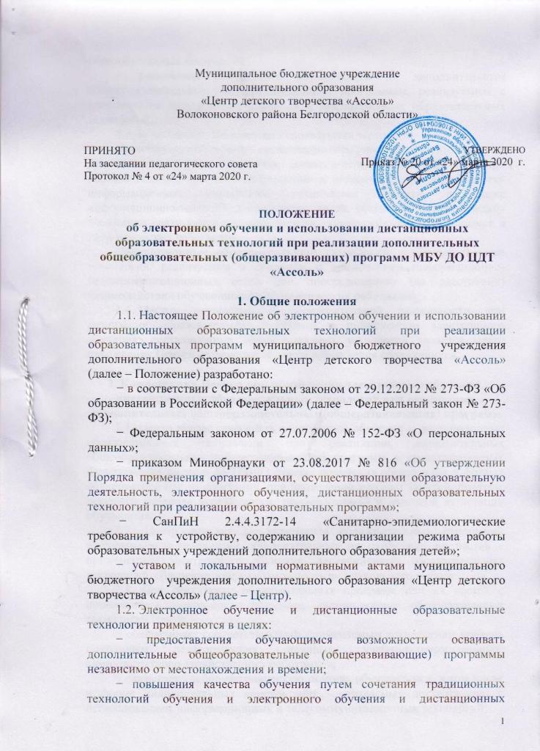

образовательных технологий;
− увеличения контингента обучающихся по дополнительным общеобразовательным (общеразвивающим) программам, реализуемым с применением электронного обучения и дистанционных образовательных технологий.
1.3. В настоящем Положении используются термины:
Электронное обучение – организация образовательной деятельности с применением содержащейся в базах данных и используемой при реализации образовательных программ информации и обеспечивающих ее обработку информационных технологий, технических средств, а также информационно-телекоммуникационных сетей, обеспечивающих передачу по линиям связи указанной информации, взаимодействие обучающихся и педагогических работников.
Дистанционные образовательные технологии – образовательные технологии, реализуемые в основном с применением информационно-телекоммуникационных сетей при опосредованном (на расстоянии) взаимодействии обучающихся и педагогических работников.
1.4. Местом осуществления образовательной деятельности при реализации образовательных программ с применением электронного обучения, дистанционных образовательных технологий является место нахождения Центра независимо от места нахождения обучающихся.

2. Компетенция Центра при применении электронного обучения, дистанционных образовательных технологий при реализации дополнительных общеобразовательных (общеразвивающих) программ
2.1. Центр вправе применять электронное обучение и дистанционные образовательные технологии при реализации дополнительных общеобразовательных (общеразвивающих) программ в предусмотренных Федеральным законом № 273-ФЗ формах получения образования и формах обучения или при их сочетании, при проведении учебных занятий, практик, текущего контроля успеваемости, промежуточной и итоговой аттестации обучающихся.
2.2. Центр доводит до участников образовательных отношений информацию о реализации образовательных программ или их частей с применением электронного обучения, дистанционных образовательных технологий, обеспечивающую возможность их правильного выбора.
2.3. При реализации образовательных программ или их частей с применением электронного обучения, дистанционных образовательных технологий Центр:
− обеспечивает соответствующий применяемым технологиям уровень подготовки педагогических, научных, учебно-вспомогательных, административно-хозяйственных работников;
− оказывает учебно-методическую помощь обучающимся, в том числе в форме индивидуальных консультаций, оказываемых дистанционно с использованием информационных и телекоммуникационных технологий;
− самостоятельно определяет соотношение объема занятий, проводимых путем непосредственного взаимодействия педагогического работника с обучающимся, и учебных занятий с применением электронного обучения, дистанционных образовательных технологий;
− ведет учет и осуществляет хранение результатов образовательного процесса и внутренний документооборот на бумажном носителе и/или в электронно-цифровой форме в соответствии с требованиями Федерального закона от 27.07.2006 № 152-ФЗ «О персональных данных», Федерального закона от 22.10.2004 25-ФЗ «Об архивном деле в Российской Федерации».
2.4. При реализации образовательных программ или их частей с применением электронного обучения, дистанционных образовательных технологий Центр вправе не предусматривать учебные занятия, проводимые путем непосредственного взаимодействия педагогического работника с обучающимся в аудитории.
2.5. При реализации образовательных программ или их частей с применением исключительно электронного обучения, дистанционных образовательных технологий Центр самостоятельно и (или) с использованием ресурсов иных организаций:
− создает условия для функционирования электронной информационно-образовательной среды, обеспечивающей освоение обучающимися образовательных программ или их частей в полном объеме независимо от места нахождения обучающихся;
− обеспечивает идентификацию личности обучающегося, выбор способа которой осуществляется организацией самостоятельно, и контроль соблюдения условий проведения мероприятий, в рамках которых осуществляется оценка результатов обучения.
2.6. Центр вправе осуществлять реализацию образовательных программ или их частей с применением исключительно электронного обучения, дистанционных образовательных технологий, организуя учебные занятия в виде онлайн-курсов, обеспечивающих для обучающихся независимо от их места нахождения и организации, в которой они осваивают образовательную программу, достижение и оценку результатов обучения путем организации образовательной деятельности в электронной информационно-образовательной среде, к которой предоставляется открытый доступ через информационно-телекоммуникационную сеть интернет.
Освоение обучающимся образовательных программ или их частей в виде онлайн-курсов подтверждается документом об обучении, выданным организацией, реализующей образовательные программы или их части в виде онлайн-курсов.
3. Учебно-методическое обеспечение
3.1. Учебно-методическое обеспечение учебного процесса с применением электронного обучения, дистанционных образовательных технологий включает электронные информационные образовательные ресурсы (ЭИОР), размещенные на электронных носителях и/или в электронной среде поддержки обучения, разработанные в соответствии с локальными документами Центра.
3.2. Учебно-методическое обеспечение должно обеспечивать организацию самостоятельной работы обучающегося, включая обучение и контроль знаний обучающегося (самоконтроль, текущий контроль), тренинг путем предоставления обучающемуся необходимых (основных) учебных материалов, специально разработанных для реализации электронного обучения и дистанционных образовательных технологий.
3.3. В состав учебно-методического обеспечения учебного процесса с применением электронного обучения, дистанционных образовательных технологий входят:
− рабочая программа;
− сценарий обучения с указанием видов работ, методические указания для обучающихся, сроков выполнения и информационных ресурсов поддержки обучения;
− электронные информационные образовательные ресурсы (ЭИОР), размещенные на электронных носителях и/или в электронной среде поддержки обучения, разработанные в соответствии с локальными документами Центра:
а) текстовые – электронный вариант учебного пособия или его фрагмента, литературных произведений, научно-популярные и публицистические тексты, представленные в электронной форме, тексты электронных словарей и энциклопедий;
б) аудио – аудиозапись теоретической части, практического занятия или иного вида учебного материала;
в) видео – видеозапись теоретической части, демонстрационный анимационный ролик;
г) программный продукт, в том числе мобильные приложения;
д) изображения, наглядные пособия, таблицы, графики.

4. Техническое и программное обеспечение
4.1. Техническое обеспечение применения электронного обучения, дистанционных образовательных технологий включает:
– серверы для обеспечения хранения и функционирования программного и информационного обеспечения;
– средства вычислительной техники и другое оборудование, необходимое для обеспечения эксплуатации, развития, хранения программного и информационного обеспечения, а также доступа к ЭИОР педагогов дополнительного образования и обучающихся Центра;
– коммуникационное оборудование, обеспечивающее доступ к ЭИОР через локальные сети и сеть интернет.
4.2. Программное обеспечение применения электронного обучения, дистанционных образовательных технологий включает:
- программное обеспечение, предоставляющее возможность организации видеосвязи и аудиосвязи;
- программное обеспечение, предоставляющее возможность работы с тестовыми электронными документами;
- серверное программное обеспечение, поддерживающее функционирование сервера и связь с электронной информационно образовательной средой через сеть интернет.

5. Порядок организации электронного обучения и применения дистанционных образовательных технологий
5.1. Выбор предметов для изучения с применением электронного обучения и дистанционных образовательных технологий осуществляется учащимися или родителями (законными представителями) по согласованию с Центром.
5.2. С использованием электронного обучения и дистанционных образовательных технологий могут организовываться такие виды учебных видов деятельности (занятий и работ), как:
- теоретические занятия;
– практические занятия;
–контрольные занятия;
– консультации с педагогами дополнительного образования
5.3. Ответственный за электронное обучение контролирует процесс электронного обучения и применения дистанционных образовательных технологий, следит за своевременным заполнением необходимых документов, в том числе журналов.
5.4. При реализации образовательных программ с применением электронного обучения, дистанционных образовательных технологий ответственные лица ведут журнал учета групповых занятий и делают соответствующие отметки в календарно-тематическом плане рабочей программы;
5.5. Рекомендуемая продолжительность занятий с использованием компьютерной техники составляет:
- 1-2 по 15 мин. - для детей в возрасте до 7 лет, с периодичностью 1-3 раза в неделю.
- 1-2 по 30 мин. для остальных обучающихся, с периодичностью 1-3 раза в неделю.
5.6. При работе на ПЭВМ для профилактики развития утомления необходимо осуществлять комплекс профилактических мероприятий в соответствии с СанПиН 2.2.2/2.4.1340-03.

